Eπίσκεψη Υφυπουργού Υγείας, Ζ. Ράπτη στο ΨΝΑ
11/08/2020

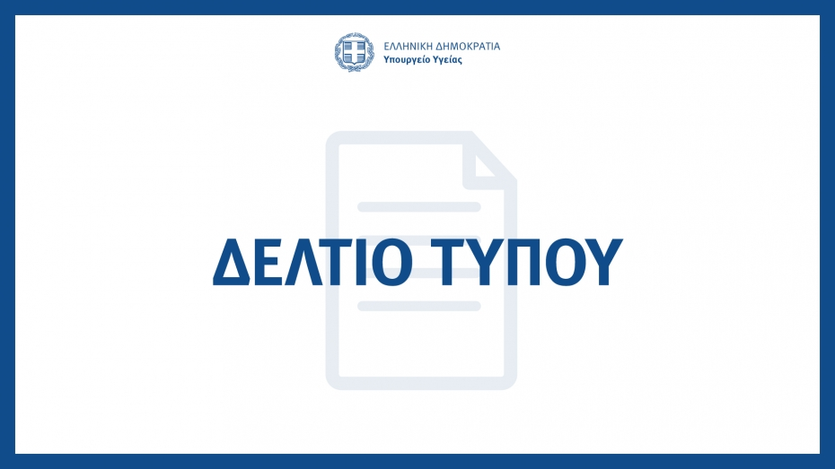
Η Υφυπουργός Υγείας κ. Ζωή Ράπτη, επισκέφθηκε σήμερα Τρίτη 11 Αυγούστου το Ψ.Ν.Α. όπου συναντήθηκε με τον Διοικητή της 2^{ης} ΥΠΕ κ. Χ. Ροϊλό, την Διοικήτρια του Νοσοκομείου κ. Δ. Τσαγδή, τον υποδιοικητή κ. Κων/νο Δούρο , στελέχη του ιατρικού και νοσηλευτικού προσωπικού καθώς και εκπροσώπους των εργαζομένων.
Συζητήθηκαν θεσμικά και υπηρεσιακά ζητήματα για τις ανάγκες των δομών του νοσοκομείου καθώς και για την υφιστάμενη κατάσταση στον τομέα της Ψυχικής Υγείας.
Εξετάστηκαν θέματα που αφορούν στη βελτίωση των υφιστάμενων υποδομών και τη δημιουργία νέων, στην αξιοποίηση επενδύσεων σε εξοπλισμό και ψηφιακές εφαρμογές τηλεϊατρικής, τη χρηματοδότηση των δομών και την στελέχωσή τους με προσωπικό, την εκπαίδευσή τους καθώς και προτεινόμενες νομοθετικές πρωτοβουλίες που διευκολύνουν το έργο των στελεχών Ψυχικής Υγείας και την ποιότητα των παρεχομένων υπηρεσιών στους πολίτες.
Η Ψυχική Υγεία αποτελεί κύρια μέριμνα και άμεση προτεραιότητα του Πρωθυπουργού και της Κυβέρνησης.

